Artist/ Kunstenaar: Maaike Lamsens

Gaaipersstraat 27
8800 Roeselare
België (Europa)
BTW nr BE 0562.738.075
IBAN: BE90 9734 3176 6232
ArtLupin@outlook.com
(+32) (0) 476/95.39.00
ArtLupin73 (KMO) https://artlupin73.be/
BLOG - https://www.maaike-lamsens-artlupin73.online/mijn-werken-verhaal

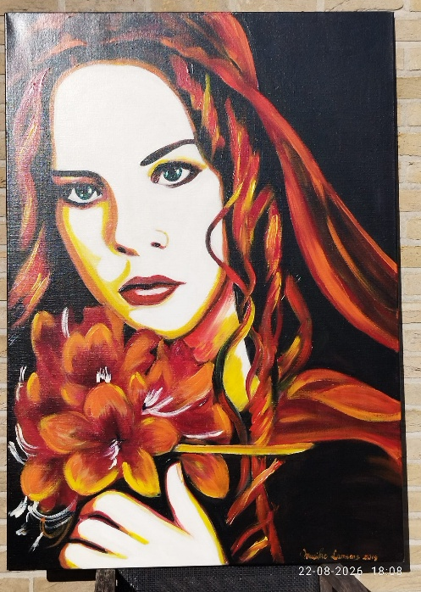
Titel: Lady in Red
Werk Jaar: 2014
Nr kunstwerk: 00074
Doek: Vlas - Verf: Acrylic
Hoogte 120 cm – Breedte 90 cm –
Dikte 2 cm – Gewicht: kg 2,750
Materialen: -

Prijs: Inclusief BTW € 9000

Wat dit werk uitstraalt
- Vrouwelijke kracht — niet luid, maar diep en onverzettelijk.
- Passie — zichtbaar in de warme kleuren en de vurige penseelstreken.
- Mysterie — haar verhaal is voelbaar, maar niet volledig onthuld.
- Identiteit — een vrouw die weet wie ze is en wat ze draagt.
- Elegantie — de compositie is slank, verfijnd en tijdloos.
Artistieke keuzes die het werk dragen
- Acrylverf geeft de kleuren helderheid en intensiteit, perfect voor het vurige rood.
- Vlasdoek zorgt voor een natuurlijke textuur die de penseelstreken levendig maakt.
- Verticale vorm versterkt de elegantie en maakt de vrouw bijna sculpturaal.
- Contrast met de donkere achtergrond laat haar letterlijk uit het doek stappen.
- Expressieve penseelstreken geven beweging aan haar haar en de bloem, alsof er leven doorheen stroomt.

De symboliek van rood
Rood staat in de kunst en spiritualiteit voor:
- leven en energie
- liefde en passie
- kracht en autoriteit
- identiteit en waardigheid
In dit werk wordt rood niet alleen gezien, maar gevoeld — het is de taal van haar ziel.

Dame in het Rood – Lady in Red
Een krachtige, elegante en vurige verschijning
Dit schilderij toont een vrouw die volledig wordt gedragen door de intensiteit van rood: een kleur die staat voor kracht, waardigheid, passie en identiteit. De langgerekte verticale compositie benadrukt haar gestalte en geeft haar een bijna koninklijke uitstraling. Ze staat niet zomaar in beeld — ze verschijnt, als een stille maar onmiskenbare aanwezigheid.
De donkere achtergrond laat de warme, vurige tinten van haar haar en de bloem die ze vasthoudt nog sterker spreken. Haar blik is direct, intens en zelfbewust. Ze is zowel mysterieus als open, zowel zacht als krachtig. De bloem in haar hand vormt een verlengstuk van haar innerlijke wereld: schoonheid, kwetsbaarheid en vuur in één.

Dit schilderij is een echte blikvanger op mijn site: een vrouw die spreekt zonder woorden, die kracht draagt zonder agressie, en die schoonheid toont zonder zichzelf te verliezen.
HET BEELD VAN EEN VROUW, naar wijsheid
Spreuken 31
1 Dit zijn de woorden van koning Lemuel — de profetische uitspraak die zijn moeder hem leerde. 2 Wat, mijn zoon? Wat, zoon van mijn schoot? Wat, zoon van mijn geloften? 3 Geef uw kracht niet aan vrouwen, noch uw wegen aan wat koningen te gronde richt. 4 Het past koningen niet, o Lemuel, het past koningen niet om wijn te drinken; noch vorsten om sterke drank te gebruiken. 5 Anders drinken zij, vergeten de wet, en verdraaien het recht van allen die verdrukt worden. 6 Geef sterke drank aan wie op het punt staat te sterven, en wijn aan hen die een bitter hart hebben. 7 Laat hem drinken en zijn armoede vergeten, en zijn ellende niet meer gedenken. 8 Open uw mond voor de stomme, voor de zaak van allen die ten verderve zijn bestemd. 9 Open uw mond, oordeel rechtvaardig, en verdedig de zaak van de arme en behoeftige.
10 Wie zal een deugdelijke vrouw vinden? Haar waarde is ver boven robijnen. 11 Het hart van haar man vertrouwt veilig op haar, zodat het hem aan buit niet ontbreekt. 12 Zij doet hem goed en geen kwaad, al de dagen van haar leven. 13 Zij zoekt wol en vlas, en werkt met vreugde met haar handen. 14 Zij is als de schepen van kooplieden; zij brengt haar voedsel van verre. 15 Zij staat op terwijl het nog nacht is, geeft voedsel aan haar huisgezin en een deel aan haar dienstmaagden. 16 Zij overweegt een akker en koopt hem; van de vrucht van haar handen plant zij een wijngaard. 17 Zij omgordt haar lendenen met kracht en versterkt haar armen. 18 Zij merkt dat haar koopwaar goed is; haar lamp gaat ’s nachts niet uit. 19 Zij slaat haar handen aan het spinrokken, en haar handen houden de spoel vast. 20 Zij strekt haar hand uit naar de arme, ja, zij reikt haar handen naar de behoeftige. 21 Zij vreest de sneeuw niet voor haar huisgezin, want heel haar huis is in scharlaken gekleed. 22 Zij maakt voor zichzelf tapijten; haar kleding is van fijn linnen en purper. 23 Haar man is bekend in de poorten, wanneer hij zit tussen de oudsten van het land. 24 Zij maakt linnen kleding en verkoopt die; zij levert gordels aan de koopman. 25 Kracht en eer zijn haar kleding; zij lacht om de komende dag. 26 Zij opent haar mond met wijsheid, en de wet van goedertierenheid is op haar tong. 27 Zij ziet toe op de gang van haar huis, en eet niet het brood van luiheid. 28 Haar kinderen staan op en noemen haar gezegend; haar man prijst haar. 29 Vele dochters hebben voortreffelijk gehandeld, maar jij overtreft hen allen. 30 Gunst is bedrieglijk en schoonheid is ijdel; maar een vrouw die de HEERE vreest, zij zal geprezen worden. 31 Geef haar van de vrucht van haar handen, en laat haar werken haar prijzen in de poorten.

warm, zuiver, profetisch
Een vrouw die omziet naar de ander, die haar handen gebruikt om te bouwen — in het gezin, in haar werk, in haar roeping — en die haar man eer brengt… waar vind je haar nog? Ik heb zelf ervaren hoe een hart kan breken. Mijn huwelijk scheurde open. Mijn ex-man raakte verstrikt in de aandacht van mijn vriendin, en voor ik het begreep, woonden ze samen. Alles in mij werd opengereten.
Er zijn vrouwen die zich volledig geven aan hun gezin, die hun partner vertrouwen met heel hun hart. En er zijn mannen die denken een prachtige vrouw gevonden te hebben, tot de stormen komen en laten zien wie iemand werkelijk is. Hoe iemand met je omgaat, onthult meer dan woorden ooit kunnen zeggen.
Toch geloof ik nog steeds in het huwelijk. Als God iets heeft opgeschreven, dan bestaat het — dan is er voor ieder mens een man of vrouw die op hen wacht. Ik heb mijn nieuwe man ontvangen uit Gods hand. Maar vóór ik hem ontmoette, moest ik leren wachten. Ik moest de bitterheid van het verleden loslaten. Ik moest vergeven — iedereen, alles, elk stukje dat pijn deed.
Daarom dragen ‘Roodkapje’ en ‘Lady in Red’ zoveel betekenis: zij verbergen hun verlangens niet uit angst, maar uit wijsheid. Zij dragen waardevolle gedachten, zuivere intenties, en een hart dat door God wordt bewaakt.
God kent het hart. En wanneer het hart klaar is, herstelt Hij. Hij vergoedt de jaren die van je gestolen zijn. Hij brengt terug wat verloren leek. Hij maakt nieuw wat gebroken was.

